דו"ח מעבדה – ניסוי נפילת גופים
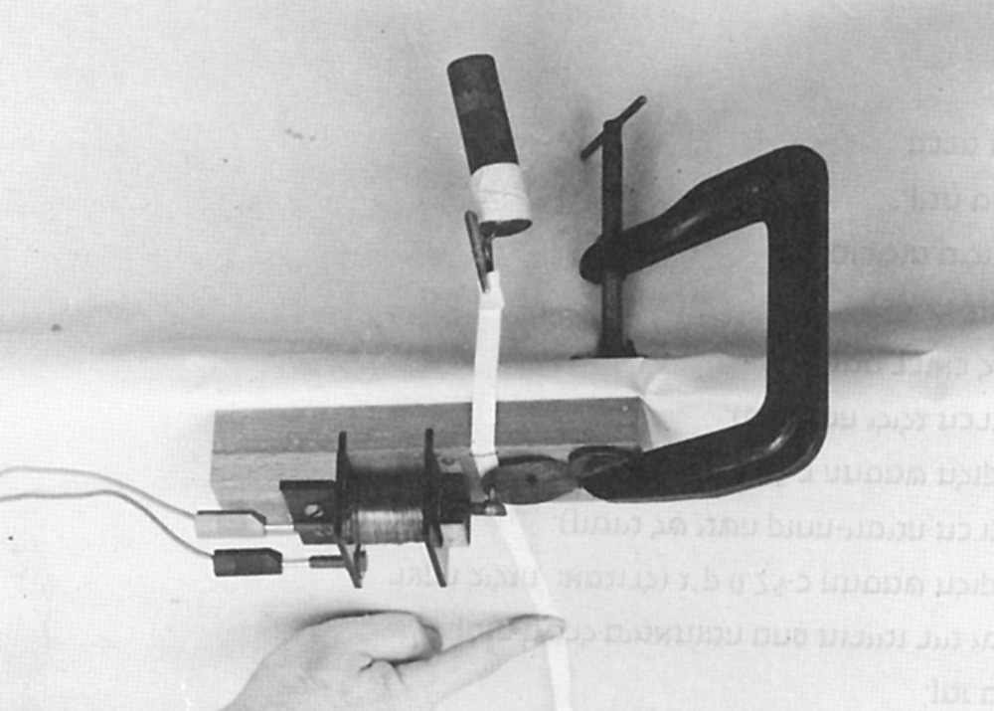

מגיש: עדי כהן

כיתה: יב'4

ת"ז: 212928139

תאריך הגשה: 19/12/2019

מטרת הניסוי:
מדידת תאוצת הנפילה g ובדיקת השפעת המסה על g

מבוא ורקע תיארוטי:
תאוצת הכובד (או בשמה הנוסף תאוצת הנפילה), של גוף היא קצב השינוי במהירותו של גוף הנמצא בנפילה חופשית בשדה כבידה. את שדה הכבידה מחוללת מסה אחרת הנמצאת במרחק כלשהו מאותו גוף את תאוצה זו ניתן לחשב על ידי הנוסחא לתיאור כוח המשיכה בין 2 גופים שפיתח אלברט איינשטיין כאשר כתב את תורת היחסות הכללית לפי המשוואה:
$${\vec{F}}_{משיכה}=G\frac{m_{1}m_{2}}{r^{2}}$$
כאשר:
- G הוא קבוע הכבידה האוניברסלי
- m1 ו- m2 הם מסות הגופים בהתאמה
- r הוא המרחק בין מרכזי המסות
נוסף על כך לפי החוק השני של ניוטון:
$$\vec{F}=m\vec{a}$$
מתקבל:
$$m1\vec{a}=G\frac{m_{1}m_{2}}{r^{2}}$$
לפיכך ניתן להסיק כי מסת הגוף עליו מופעל כוח הכובד אינה משפיעה על תאוצת הכובד (m1 מצטמצם)
$$\vec{a}=G\frac{m_{2}}{r^{2}}=g$$
קיבלנו שתאוצת הכובד ((g נמצאת ביחס ישר למסה המפעילה את כוח הכובד על הגוף, וביחס הפוך למרחקה בריבוע מהגוף.
אם זאת, על כדור הארץ ערך תאוצת הכובד קבוע בקירוב טוב לכל נקודה עליו וכל שינוי בגובה של הגוף הנמצא עליו (ובכך שינוי במרחק ממרכז כדור הארץ) ניתן להזנחה ולכן g קבוע.
כפי שנאמר קודם, כאשר גוף מבצע נפילה חופשית, המשמעות היא שהכוח היחידי שפועל עליו הוא כוח הכובד. אם זאת, בכדור הארץ לא ניתן לבצע נפילה חופשית אידיאלית מכיוון שקיים אוויר היוצר חיכוך עם הגוף הנופל ובכך מפעיל עליו כוח המנוגד לכוח הכובד (כמובן שקטן ממנו). או בצורה מתמטית:
$${\vec{F}}_{שקול}=m\vec{a}=m\vec{g}-{\vec{f}}_{חיכוך}$$

כאשר בחילוץ a מקבלים:
$$\vec{a}=\vec{g}-\frac{{\vec{f}}_{חיכוך}}{m}$$
מפני שהמסה, g קבועים ובקירוב טוב גם כוח החיכוך עם האוויר אנו יכולים להשתמש במהלך הניתוח של תוצאות הניסוי בנוסחאות הקינמטיקה למדידה של g.

רשימת הציוד:
1. מקור מתח חילופין של 6.3 וולט.
2. רשם זמן.
3. סרטי נייר וניירות פחם לרשם הזמן
4. שתי משקולות – ברזל ואלומיניום.
4. סרגל באורך מטר.
5. כליבה.
6. מצבט תנין.
7. תיילי חיבור.
8. סרט מדבק.

מהלך הניסוי:
הדק את רשם הזמן באמצעות הכליבה אל קצהו של שולחן וחברו בעזרת שני החיילים אל מקור מתח החילופין. הפעל את מקור המתח כדי לוודא שרשם הזמן פועל.
חתוך סרט נייר שאורכו כמטר. השחל אותו בנתיבים המתאימים ברשם הזמן כשהוא עובר מתחת לנייר הפחם (נייר הפחם חייב להיות מכוון כך ש'לשון" רשם הזמן תדפיס נקודות על פני סרט הנייר). את קצהו של סרט הנייר חבר בעזרת מצבט התנין למשקולת.
אחוז בסרט הנייר ולא בקטע שבין רשם הזמן והמשקולת( באופן שהמשקולת תישאר תלויה סמוך לפני השולחן. אל תאחוז במשקולת!
הפעל את רשם הזמן והרפה מן הסרט. המשקולת תיפול ותמשוך אחריה את סרט הנייר. לאחר שהמשקולת תיפגע ברצפה הפסק את פעולת רשם הזמן. הדבק את סרט הנייר לשולחנך כך שיהיה לך נוח לערוך מדידות. חזור על הניסוי עם המשקולת השניה.

ניתוח הניסוי
מרווח הזמן החולף בין שתי הקשות סמוכות של רשם הזמן הוא 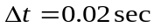 .
1. בחר נקודה על אחד מסרטי הנייר, בחר נקודה מאמצע התנועה של המשקולת.
רגע הדפסת נקודה זו יחשב לרגע בו t = 0 x=0.
2. חשב את המהירות v₀ שהייתה לגוף הנופל ברגע שנקודה זו הודפסה ורשום את הערך שקיבלת
בטבלה שלהלן (בטא את המהירות ביחידות של m/sec ).
3. בחר נקודה אחרת כלשהי על סרט הניר מדוד את הזמן (t) שחלף והמרחק (x) שעבר
הגוף מהרגע t = 0 ועד להדפסת נקודה זו.
4. חשב את המהירות שהייתה לגוף ברגע הדפסת הנקודה.
5. חזור על סעיפים 3, 4, 5 עם 5-4 נקודות נוספות מסרט הניר ורשום את תוצאותיך
בטבלה שלהלן.
גוף ראשון:
t(sec)
x(m)
v(m/s)

חזור על הסעיפים 1 – 5 עבור הסרט השני ורשום בטבלה שלהלן את תוצאות מדידותיך עבור הגוף השני...
שרטט במערכת צירים גרפים של מהירות כפונקציה של הזמן עבור שני הגופים.
על פי הגרפים, באיזו תנועה נעו הגופים?
חשב מהגרפים את תאוצת הגופים והשווה אותה לערך הספרותי של תאוצת הנפילה באמצעות חישוב שגיאה יחסית.
שרטט במערכת צירים גרפים של מהירות בריבוע כפונקציה של מרחק הנפילה (ההעתק) עבור שני הגופים. וענה על השאלות בהתאם לגרף שקיבלת.

תוצאות הניסוי
x(m) | t(s) | v(m/s) | v^2(m^2/s^2)
0 | 0 | 1.225 | 1.500625
0.027 | 0.02 | 1.35 | 1.8225
0.054 | 0.04 | 1.35 | 1.8225
0.081 | 0.06 | 1.425 | 2.030625
0.111 | 0.08 | 1.575 | 2.480625
0.144 | 0.1 | 1.7 | 2.89
0.179 | 0.12 | 1.775 | 3.150625
0.215 | 0.14 | 1.9 | 3.61
ברזל: אלומיניום:
x(m) | t(s) | v(m/s) | v^2(m^2/s^2)
0 | 0 | 2 | 4
0.044 | 0.02 | 2.15 | 4.6225
0.086 | 0.04 | 2.175 | 4.730625
0.131 | 0.06 | 2.35 | 5.5225
0.18 | 0.08 | 2.525 | 6.375625
0.232 | 0.1 | 2.625 | 6.890625
0.285 | 0.12 | 2.775 | 7.700625
0.343 | 0.14 | 2.95 | 8.7025

ברזל:

אלומיניום:

ניתוח הגרפים:
בגרפים הנ"ל של מהירות כפונקציה של הזמן (V(t)), השתמשנו בנוסחת הקינמטיקה:
$$\vec{V}={\vec{V}}_{0}+ \vec{g}t$$
נקודות החיתוך עם הצירים:
ציר המהירות – אין משמעות פיזיקלית
ציר הזמן – הרגע בו הגוף משנה את כיוון תנועתו (ווקטור המהירות משתנה)
שטח מתחת לגרף – השטח מייצג את ההעתק שהגוף ביצע מהנקודה (t=0)
שיפוע הגרף – מייצג את g (תאוצת הכובד)

ניתוח הגרפים:
בגרפים הנ"ל של מהירות כפונקציה של הזמן (V(t)), השתמשנו בנוסחת הקינמטיקה:
$${\vec{v}}^{2}={\vec{v_{0}}}^{2}+2gx$$
נקודות החיתוך עם הצירים:
ציר המהירות בריבוע – המהירות ההתחלתית שהייתה לגוף בנקודה הראשונה שנמדדה (t=0)
ציר ההעתק – הנקודה על ציר הx בו הגוף משנה את כיוון תנועתו (ווקטור המהירות משתנה)
שטח מתחת לגרף – לשטח אין משמעות פיזיקלית
שיפוע הגרף – מייצג את g2 (תאוצת הכובד)
(הערה – בניסוי שביצענו הגוף מבצע נפילה חופשית ולכן לא משנה את כיוון תנועתו במהלך התנועה)
מסקנות הניסוי:
לפי שיפוע הגרפים המתקבלים מתוצאות הניסוי:
למשקולת הברזל הייתה תאוצה של 6.726 ו- 6.823
למשקולת האלומיניום הייתה תאוצה של 4.791 ו4.914

לאור הממצאים היה ניתן להסיק כי מסות קלות יותר היינו נופלות לאט יותר (טעות נפוצה בקרב אנשים) לעומת זאת הנחה זאת מטבעה היא שגויה מפני שתאוצת המסה מושפעת גם מכוח החיכוך מטעם האוויר, לפי הנוסחה שפיתחנו קודם:
$$\vec{a}=\vec{g}-\frac{{\vec{f}}_{חיכוך}}{m}$$
לפיכך במסות קטנות יותר, אחוז השגיאה היחסית של התאוצה גדול יותר מאלו שבמסות גדולות יותר

כידוע תאוצת הכובד g היא (בקירוב טוב) 9.82 m/s^2
שגיאה יחסית במסת הברזל:
$$\frac{\left|9.82-6.726\right|}{9.82}*100=30.51\%$$
$$\frac{\left|9.82-6.823\right|}{9.82}*100=30.51\%$$

שגיאה יחסית במסת האלומיניום:
$$\frac{\left|9.82-4.791\right|}{9.82}*100=51.21\%$$
$$\frac{\left|9.82-4.914\right|}{9.82}*100=49.95\%$$
למרות שקיבלנו כי אכן הסטייה גדולה יותר במתכת הקלה, אחוזי השגיאה היחסית גדולים בכל 4 החישובים של g עד כדי כך שהמדידה לא שווה כלום והניסוי "נכשל"

ישנם מספר מקורות לשגיאה יחסית:
- סטיית מכשירי המדידה (שנתות הסרגל)
- מספר מועט של דגימות וחזרות על הניסוי העלולות להוביל לסטייה גדולה יותר
- מדידת תוצאות שגויה מטעם חברי הקבוצה – לקיחת נקודות קרובות ובכך הגדלת השגיאה של המדידה עצמה
- כוח החיכוך עם האוויר

שילוב של הגורמים הנ"ל יכול לגרום לשגיאה בהיקף גדול מאוד ביחס לשגיאה יחסית מקובלת, לפיכך לא הצלחנו למצוא את ערכו האמיתי של g וגם הוכחת היותו כבלתי תלוי במסה המושפעת ממנו נכשלה.

